STUDENTSKI ZBOR PRAVNOG FAKULTETA SVEUČILIŠTA U ZAGREBU
Studentski zbor Pravnog fakulteta Sveučilišta u Zagrebu na temelju čl. 33. st. l. i 2. Statuta Studentskog zbora Pravnog.fakulteta Sveučilišta u Zagrebu raspisuje

JAVNI POZIV
za izbor Studentskog pravobranitelja Pravnog Fakulteta Sveučilišta u Zagrebu
Članak 1.
Ovim putem pozivaju se svi studenti Pravnog Fakulteta Sveučilišta u Zagrebu koji su zainteresirani obnašati dužnost Studentskog pravobranitelja Pravnog fakulteta Sveučilišta u Zagrebu da podnesu kandidaturu sukladno ovom pozivu.
Članak 2.
Na poziv se mogu javiti svi studenti koji studiraju na preddiplomskim, diplomskim, integriranim i poslijediplomskim studijima Pravnog fakulteta Sveučilišta u Zagrebu.
Članak 3.
Za Studentskog pravobranitelja može se kandidirati osoba koja zadovoljava uvjete iz čl. 17 st. 2. Zakona o studentskom zboru i drugim studentskim organizacijama (NN 71/07).
Članak 4.
Kandidatura treba sadržavati: životopis, plan rada za mandatno razdoblje od godinu dana i dokaz o sakupljenih 60 ECTS bodova u zadnje 2 akademske godine.
Članak 5,
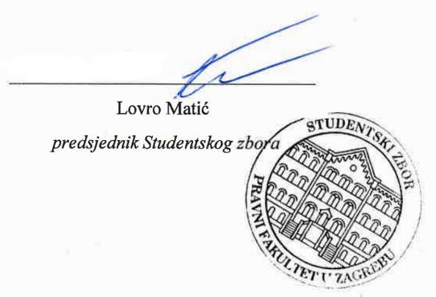
Kandidature se šalju na e-mail adresu szpfzg@gmail.com zaključno s 24. travnjem 2023. godine u 23:59 sati.
U Zagrebu, 12. travnja 2023.

